ANALISIS PENGARUH PAHAT CNMG 120404 PADA PROSES BUBUT CNC TERHADAP KEKASARAN PERMUKAAN BAJA S45C DENGAN METODE TAGUCHI
Zio Eldi Mahdan^{1*}, Eko Yudo,S.S.T., M.T.², Zulfitriyanto, S.S.T.,M.T.³
¹Prodi Teknik Mesin & Manufaktur , Jurusan Rekayasa Mesin ,
Politeknik Manufakur Negeri Bangka Belitung
Kawasan Industri Air Kantung, Sungailiat - Bangka, 33211, Indonesia
²Jurusan Rekayasa Mesin, Politeknik Manufakur Negeri Bangka Belitung
Kawasan Industri Air Kantung, Sungailiat - Bangka, 33211, Indonesia
*Corresponding author: zioeldimahdan13gmail.com
Abstract
Material S45C steel is widely used in centrifugal pump shafts because its surface quality can be optimized through CNC turni ng. This study aims to determine the appropriate CNMG tool type code to produce surface roughness on S45C steel using the Taguchi method. The analyzed parameters include spindle speed, feed rate, and depth of cut. The results show that the CNMG 120404 insert produced a smoother roughness (Ra 1.626 µm). The optimal condition was achieved at a spindle speed of 1910 RPM, a feed rate of 0.168 mm/rev, and a depth of cut of 0.25 mm. Inserts with a smaller nose radius (0.4 mm) are more suitable for producing smooth surfaces on S45C carbon steel.
Keywords: CNMG; surface roughness; Taguchi
Abstrak
Material baja S45C banyak digunakan pada poros pompa sentrifugal karena kualitas permukaannya dapat dioptimalkan melalui pemesinan CNC bubut. Penelitian ini bertujuan menentukan type code pahat CNMG yang sesuai untuk menghasilkan kekasaran permukaan baja S45C menggunakan metode Taguchi. Parameter yang dianalisis meliputi kecepatan spindel, kecepatan pemakanan, dan kedalaman potong. Hasil menunjukkan bahwa pahat CNMG 120404 menghasilkan kekasaran lebih halus (Ra 1,626 µm), Kondisi optimal dicapai pada kecepatan spindel 1910 RPM, kecepatan pemakanan 0,168 mm/Rev, dan kedalaman potong 0,25 mm. Pahat dengan nose radius lebih kecil (0,4 mm) lebih sesuai untuk menghasilkan permukaan halus pada baja karbon S45C.
Kata kunci: CNMG; kekasaran permukaan; Taguchi.

- Pendahuluan
Perkembangan industri manufaktur di era revolusi industri 4.0 menuntut peningkatan kualitas dan efisiensi produksi. Salah satu teknologi yang banyak digunakan adalah mesin bubut CNC karena mampu menghasilkan produk dengan presisi tinggi secara konsisten, berkecepatan tinggi, akurat secara dimensi, serta mengurangi kebutuhan tenaga kerja(1). Proses ini menerapkan prinsip otomatisasi canggih, dimana seluruh operasi mesin dijalankan secara abstrak melalui instruksi kode komputer, menjadikannya lebih presisi dan konsisten dibandingkan pendekatan konvensional(2) Menurut penelitian Romadhon (2024:19) (3), pemahaman bahasa pemrograman CNC bubut dapat meningkatkan efisiensi produksi hingga 25% melalui optimalisasi jalur pemotongan dan pengurangan waktu siklus. Penggunaan simulasi sebelum produksi juga membantu meminimalkan kesalahan serta kerusakan mesin. Dalam pengoperasian mesin bubut CNC, beberapa hal penting perlu diperhatikan, antara lain, Kedalaman pemotongan merupakan parameter penting dalam bubut CNC yang memengaruhi kualitas permukaan, gaya pemotongan, dan umur pahat. Semakin besar kedalaman potong, laju penghilangan material meningkat, namun gaya pemotongan dan keausan alat juga bertambah (4). Kecepatan spindel merupakan parameter penting dalam pembubutan baja AISI 1045 karena berpengaruh pada kualitas permukaan dan efisiensi pemesinan (5)Aththabary Priatama et al. (2023) melaporkan bahwa kecepatan spindel 1645 rpm dengan feeding 0,18 mm/rev menghasilkan kekasaran optimal, dengan kontribusi faktor kecepatan spindel sebesar 56,28% terhadap kualitas permukaan.
Baja S45C merupakan baja karbon menengah dengan kandungan karbon 0,43–0,50% yang memiliki sifat mekanik baik. Material ini banyak digunakan dalam industri otomotif, seperti pada roda gigi, poros, bantalan, serta komponen mesin yang membutuhkan kekuatan dan ketahanan aus tinggi. Kualitas permukaannya dapat dioptimalkan melalui proses pemesinan, sehingga sering dipilih untuk analisis kekasaran permukaan sebagai parameter penting kualitas komponen(6). Kadar karbon ini menempatkan S45C dalam kategori baja hypoeutectoid, yang berarti kandungan karbonnya lebih rendah dari 0,8%. Karakteristik ini memberikan keseimbangan optimal antara kekuatan dan keuletan, menjadikannya pilihan material yang serbaguna(7). Penelitian menunjukkan bahwa variasi kecepatan feeding pada proses milling dapat memengaruhi kekasaran permukaan, di mana kecepatan yang lebih tinggi cenderung menghasilkan permukaan yang lebih halus (8).
Profil kekasaran permukaan dapat dibedakan menjadi beberapa jenis berdasarkan bentuk dan karakteristiknya, Profil referensi adalah garis acuan yang digunakan dalam pengukuran kekasaran permukaan, yang berfungsi sebagai baseline untuk menentukan deviasi permukaan aktual(9)Profil tengah adalah garis rata-rata yang melewati titik tengah antara puncak dan lembah pada profil permukaan. Garis ini menjadi dasar dalam perhitungan nilai rata-rata kekasaran (Ra), yang merupakan parameter utama dalam evaluasi kekasaran permukaan(10) Profil dasar adalah garis yang melintasi titik-titik lembah terdalam pada profil permukaan, menggambarkan kedalaman minimum dari ketidakteraturan permukaan(11)
Profil terukur adalah representasi nyata dari kondisi permukaan benda kerja setelah proses pemesinan, termasuk semua variasi, gelombang kasar, dan cacat yang ada (12)
Dalam upaya mengidentifikasi dan mengoptimalkan pengaruh parameter-parameter tersebut, metode Taguchi menjadi pilihan yang tepat. Metode Taguchi dikenal dengan pendekatan eksperimental yang sistematis dan efisien melalui penggunaan orthogonal array, serta kemampuan analisisnya yang mampu meminimalkan efek variabilitas (noise) sehingga menghasilkan parameter proses yang optimal.
2. Metode Penelitian
2.1 Material Penelitian
Benda kerja yang digunakan pada penelitian yaitu baja S45C dengan diameter 25 mm dan Panjang 100 mm. Gambar 1 berikut menunjukkan ukuran dan gambar dari benda kerja pada penelitian ini.

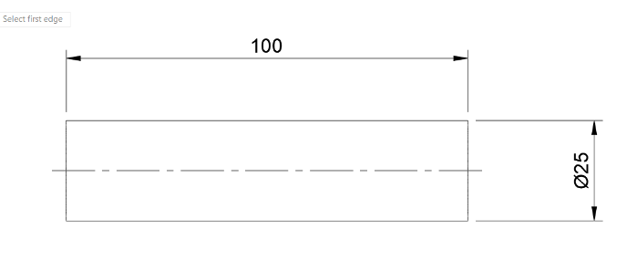
Gambar 1. Ukuran Benda Kerja

2.2 Peralatan Penelitian
Mesin bubut CNC yang digunakan dalam penelitian ini memiliki spesifikasi yaitu, Merk mesin MORI SEIKI Tipe SL-25, dapat dilihat pada gambar 2.

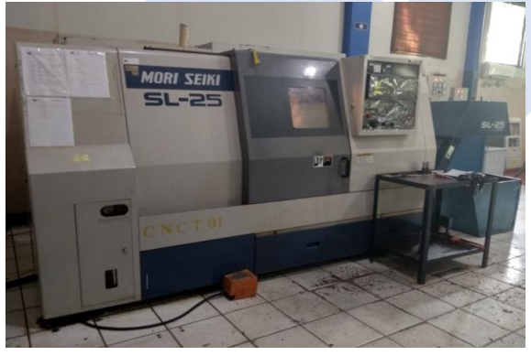
Gambar 2 MORI SEIKI Tipe SL-25

Adapun pengukuran kekasaran permukaan pada benda kerja alat ukur surface roughness tester tipe Mitutoyo SJ-210, dapat dilihat pada gambar 3.

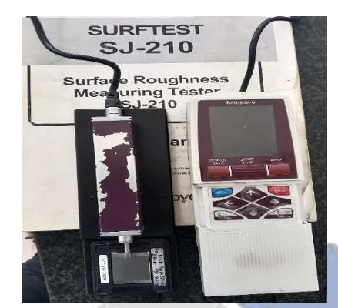
Gambar 3. Surface Roughness Tester

Benda kerja baja S45C dibentuk menggunakan Pahat CNMG 120404 MA, CNMG merupakan kode standar ISO 1832 yang mengindikasikan geometri dan karakteristik insert tersebut, dapat dilihat pada gambar 4.
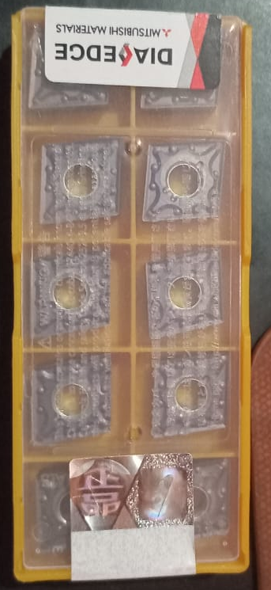
Gambar 4. Pahat CNMG 120404-MA

2.3 Prameter Permesinan
Dalam pengoperasian mesin bubut CNC, beberapa hal penting perlu diperhatikan, yaitu prameter permesinan, berikut prameter permesinan
- Kecepatan spindel (spindle speed) merupakan parameter penting dalam proses pembubutan baja AISI 1045, karena memengaruhi kualitas permukaan dan efisiensi pemesinan. Penelitian oleh (13) menunjukkan bahwa kecepatan spindel sebesar 1645 rpm dan feeding 0,18 mm/rev menghasilkan kekasaran permukaan optimal pada pembubutan CNC baja AISI 1045.
- Kecepatan pemakanan (feeding rate) merupakan faktor penting dalam proses bubut CNC karena berpengaruh langsung terhadap kualitas permukaan. Feeding rate adalah jarak yang ditempuh pahat per satuan waktu atau per putaran spindel. Penelitian (14). menunjukkan bahwa pada material S40C, feeding rate 0,15 mm/menit menghasilkan kekasaran terendah 0,92 µm, sedangkan 0,35 mm/menit mencapai 7,93 µm. Artinya, peningkatan feeding rate meningkatkan kekasaran permukaan.
- Kedalaman pemakanan (depth of cut) adalah parameter penting dalam proses bubut CNC yang memengaruhi kualitas permukaan, gaya pemotongan, dan umur alat. Peningkatan kedalaman pemotongan dapat meningkatkan laju penghilangan material, namun juga dapat meningkatkan gaya pemotongan dan keausan alat (15).
2.4 Hasil Penelitian Benda kerja
Berikut benda kerja baja S45C yang dibubut dengan menggunakan pahat CNMG 120404 dapat dilihat pada gambar 5.

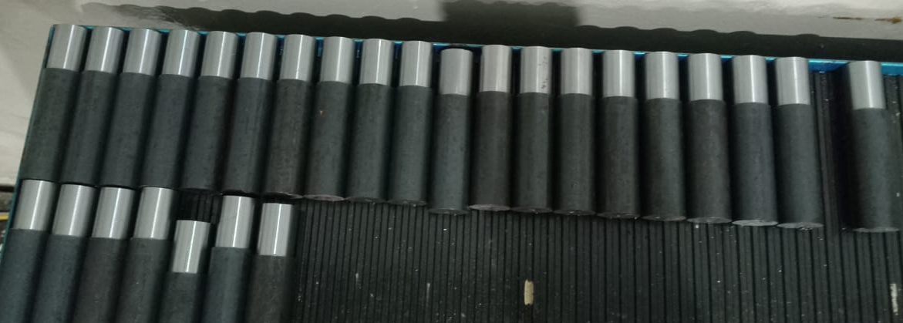
Gambar 5. Hasil Penelitian Benda Kerja

2.5 Pengambilan Data Kekasaran
Posisi benda kerja secara horizontal. Data diambil dari total 54 sampel, yang terdiri dari 27 sampel dengan penggunaan pahat Insert Carbide CNMG 120404 – MA Seluruh sampel dikerjakan menggunakan parameter pemesinan yang sama, dengan perbedaan hanya pada penggunaan media pendingin. Proses pengambilan data kekasaran permukaan dilakukan menggunakan alat ukur Mitutoyo SJ-210 Surface Roughness Tester dengan mengikuti langkah- langkah tertentu, ditujukan pada Gamabar 6.

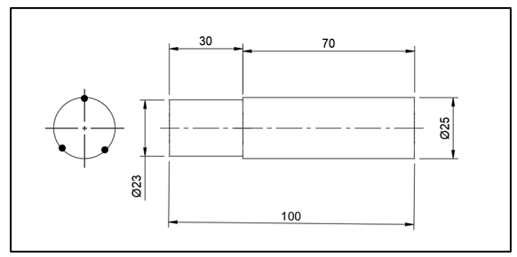
Gambar 6. Titik Pengambilan Kekasaran
Permukaan

2.6 Faktor Pengendali Kualitas
Dalam penelitian ini ditetapkan beberapa faktor atau parameter bebas yang berpengaruh dalam proses pemesinan. Faktor-faktor tersebut meliputi kecepatan spindel (spindle speed), kecepatan pemakanan (feeding rate), serta kedalaman pemakanan (depth of cut). Ketiga parameter ini dipilih karena secara langsung dapat memengaruhi hasil akhir dari proses pemotongan, terutama kualitas permukaan benda kerja. menekankan hubungan antara parameter pemesinan dan kualitas hasil.

Tabel 1. Parameter dan Level Pahat CNMG
120404-MA
NO | Parameter | Level
NO | Parameter | 1 | 2 | 3
1 | Kecepatan spindel (RPM) | 1528 | 1719 | 1910
2 | Kecepatan pemakanan (mm/rev) | 0,168 | 0,21 | 0,252
3 | Kedalaman pemakanan (mm) | 0,15 | 0,2 | 0,25

2.7 Penentuan Jenis Orthogonal Array
Dalam eksperimen ini digunakan empat parameter, di mana setiap parameter memiliki tiga level. Derajat kebebasan dihitung berdasarkan jumlah faktor dan level dengan rumus:
Derajat kebebasan = (jumlah faktor) ×
(jumlah level – 1)
= 3 × (3 – 1) = 6.
Pemilihan matriks orthogonal harus disesuaikan dengan jenis eksperimen yang dilakukan. Pada kondisi ini, derajat kebebasan dari matriks orthogonal standar harus sama atau lebih besar dibandingkan hasil perhitungan dari eksperimen 4 . Oleh karena itu, dalam penelitian ini digunakan orthogonal array L9, sebagaimana ditampilkan pada Tabel 2.

Tabel 2. Matriks Ortogonal Untuk Taguchi
No | Kecepatan Spindel | Kecepatan Pemakanan | Kedalaman Pemakanan
1 | 1 | 1 | 1
2 | 1 | 2 | 2
3 | 1 | 3 | 3
4 | 2 | 1 | 2
5 | 2 | 2 | 3
6 | 2 | 3 | 1
7 | 3 | 1 | 3
8 | 3 | 2 | 1
9 | 3 | 3 | 2

- Hasil dan Pembahasan
Pada setiap benda kerja, kekasaran permukaan diukur pada tiga titik kemudian dihitung nilai rata-ratanya. Pengukuran kekasaran permukaan dilakukan menggunakan alat surface roughness tester, dapat dilihat pada tabel 3.

Tabel 3. Hasil Penguian CNMG 120404-MA
No | Spindel (RPM) | Feed (mm/rev) | Depth of Cut (mm) | Roughness Average (Ra)
1 | 1528 | 0,168 | 0,5 | 1,745
2 | 1528 | 0,210 | 1,0 | 1,832
3 | 1528 | 0,252 | 2,0 | 1,954
4 | 1719 | 0,168 | 1,0 | 1,689
5 | 1719 | 0,210 | 2,0 | 1,801
6 | 1719 | 0,252 | 0,5 | 1,926
7 | 1910 | 0,168 | 2,0 | 1,642
8 | 1910 | 0,210 | 0,5 | 1,721
9 | 1910 | 0,252 | 1,0 | 1,807
 | Rata - rata |  |  | 1,626
- Analisis Varian Taguchi
Pada proses pemesinan perhitungan respon parameter dari rata-rata dapat menggunakan persamaan sebagai berikut:

$$\overline{A_{eks }}=\frac{\sum_{i}^{2}{= 1^{ Yi}}}{3}$$
Dari persamaan diatas kemudian didapatkan nilai rata-rata yang dapat dilihat pada tabel 4.

Tabel 4. Data kekasaran permukaan pemkanan 120404–
MA
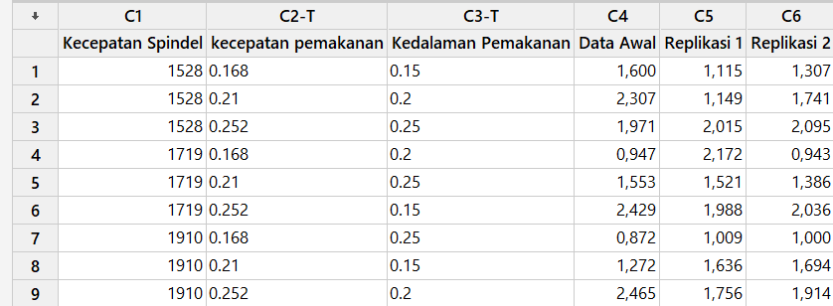

Mengacu pada Tabel 4. dapat dihitung nilai efek rata-rata dari masing-masing parameter. Hasil perhitungan efek tersebut disajikan pada Tabel 5 :

Tabel 5. Respon Parameter Terhadap Rata-Rata
Pemakanan CNMG 120404 – MA
Level | Spindle speed | Feeding | Depth of Cut
1 | 1,700 | 1,218 | 1,675
2 | 1,664 | 1,584 | 1,710
3 | 1,513 | 2,074 | 1,491
Delta | 0,187 | 0,859 | 0,219
Rank | 3 | 1 | 2

Analisis rata-rata respons parameter pada setiap level, seperti terlihat pada Tabel 5, memungkinkan penentuan peringkat pengaruh terhadap kekasaran permukaan. Urutan pengaruh dari yang terbesar adalah Feeding (selisih 0,859), Depth of Cut (selisih 0,219), dan spindle speed (selisih 0,187). Visualisasi nilai kekasaran permukaan terkecil pada masing-masing level untuk setiap parameter, dibandingkan dengan nilai rata-rata, dapat diamati pada gambar 7.

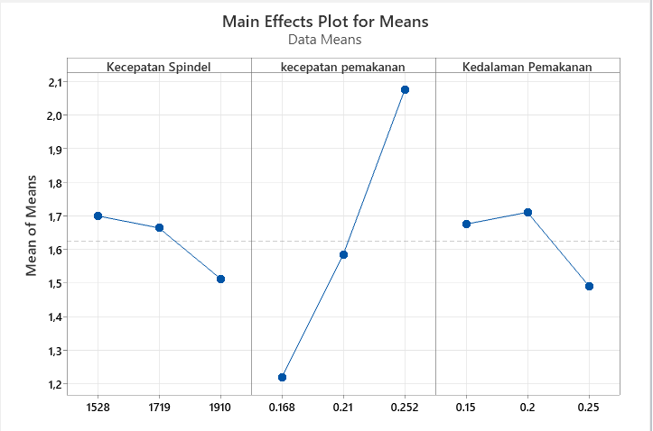

Gambar 7. Grafik Menyajikan Hubungan Antara
Rata-Rata Kekasaran Permukaan Dan
Variasi Pada Setiap Level Parameter
- Rasio S/N Terhadap Respon
Rasio S/N merupakan pendekatan yang digunakan untuk mengidentifikasi faktor-faktor yang berkontribusi pada penurunan respons kekasaran permukaan, menggunakan rumus berikut:
Rasio S/N = $- 10 log\left(\sum_{i =1}^{n}{\frac{y_{i}2}{n}}\right)$
Dimana:
n = jumlah pengulangan
y = data dari percobaan
Rasio S/N untuk pemakanan CNMG 120404 – MA, Berikut merupakan hasil perhitungan rasio S/N dapat dilihat pada tabel 6.

Tabel 6. Rasio S/N untuk pemakanan CNMG 120404 – MA
No | Parameter Bebas |  |  | S/N
No | Spindle speed | Feeding | DOF | S/N
1 | 1528 | 0.168 | 0.15 | $-$2,641
2 | 1528 | 0.21 | 0.2 | −5,085
3 | 1528 | 0.252 | 0.25 | $$-6,140$$
4 | 1719 | 0.168 | 0.2 | $-$3,360
5 | 1719 | 0.21 | 0.25 | $-$3,455
6 | 1719 | 0.252 | 0.15 | $-$6.689
7 | 1910 | 0.168 | 0.25 | 0.333
8 | 1910 | 0.21 | 0.15 | $$-3,780$$
9 | 1910 | 0.252 | 0.2 | $$-6,309$$

Sehingga nilai rasio S/N untuk setiap parameter dapat diketahui, dapat dilihat pada tabel 7.

Tabel 7. Respon rasio S/N Parameter Terhadap
Rata-Rata
Level | Spindle speed | Feeding | Depth Of Cut
1 | -4,486 | -1,609 | -4,306
2 | -4,244 | -3,978 | -4,539
3 | -3,192 | -6,335 | -3,076
Delta | 1,294 | 4,726 | 1,463
Rank | 3 | 1 | 2

Peringkat pengaruh parameter terhadap kekasaran permukaan ditentukan melalui analisis rasio S/N per level, sebagaimana terlihat pada Tabel 7. Dalam urutan pengaruh, Feeding merupakan faktor terkuat dengan selisih 4,726. Depth of Cut berada di posisi berikutnya dengan selisih 1,463. Kontribusi terkecil terhadap kekasaran permukaan diamati pada spindle speed, dengan selisih nilai 1,294, Sebagaimana ditunjukkan pada Gambar 8, nilai rasio S/N dibuat menjadi grafik berdasarkan data yang diacu dari Tabel 7.
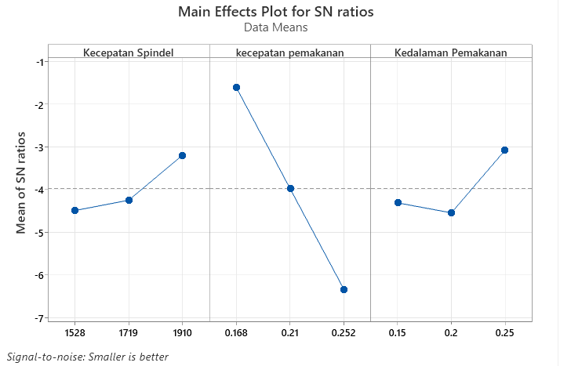Gambar 8. Grafik rasio S/N Grafik rasio S/N
Dari grafik rasio S/N pada Gambar 4.15, prediksi kombinasi parameter yang menghasilkan respons optimal terhadap kekasaran permukaan dapat ditentukan, sebagaimana disajikan pada Tabel 8:

Tabel 8. Respon Rasio S/N Terhadap Hasil
Kekasaran Permukaan
Parameter Bebas | Tingkat Level | Nilai Level
Spindle speed | 3 | 1910 RPM
Feeding | 1 | 0,168 mm/rev
Depth Of Cut | 3 | 0,25 mm

- Analisis Varian Rasio S/N
Untuk mengidentifikasi faktor-faktor yang paling berpengaruh secara signifikan terhadap rata-rata, Analisis Varian Rata-rata (ANOVA) merupakan metode yang dapat digunakan. Perhitungan ANOVA dilakukan sebagai berikut hasil perhitungan terhadap rata-rata konsumsi pemakanan CNMG 120404 – MA, dapat dilihat pada tabel 9.

Tabel 9. Analisis varians S/N pemakanan CNMG 120404 – MA
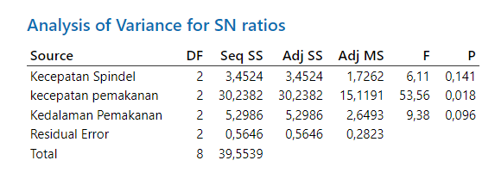
- Kontribusi Rasio S/N Kekasaran Permukaan
Hasil dari perhitungan persen kontribusi pada pemakanan CNMG 120404 dapat dilihat pada tabel 10.
Parameter Bebas | V | SS | MS | F-rasio | P% | V
Spindle speed | 2 | $$3,452$$ | 1,726 | 6,12 | 8,73% | 2
Feeding | 2 | $$30,24$$ | 15,12 | 53,61 | 76,45% | 2
Depth of Cut | 2 | $$5,296$$ | 2,648 | 9,39 | 13,39% | 2
Error | 2 | $$0,564$$ | 0 |  | 1,43% | 2
Total | $$8$$ | $$39,55$$ |  |  |  | $$8$$

Persentase kontribusi parameter terhadap kekasaran permukaan dapat diidentifikasi. Faktor B (Feeding) menunjukkan kontribusi terbesar sebesar 76,45%, diikuti oleh faktor C (Depth of Cut) dengan nilai 13,39%. Sementara itu, faktor A (spindle speed) memiliki kontribusi paling kecil, yaitu 8,73%.

- Kesimpulan
Berdasarkan hasil penelitian yang dilakukan dengan judul analisis pengaruh pahat cnmg 120404 pada proses bubut cnc terhadap kekasaran permukaan baja s45c dengan metode taguchi, maka dapat disimpulkan hal-hal sebagai berikut:
- Parameter optimal untuk menghasilkan kekasaran permukaan terendah pada baja S45C, baik menggunakan pahat CNMG 120404 yaitu spindle speed 1910 RPM, feeding 0,168 mm/put, dan depth of cut 0,25 mm.
- Hasil analisis menunjukkan bahwa pada pemotongan dengan pahat CNMG 120404, faktor yang paling berpengaruh adalah kecepatan pemakanan (76,45%), sedangkan
Ucapan terimakasih
Penulis menyampaikan apresiasi dan rasa terima kasih yang sebesar-besarnya kepada semua pihak yang telah memberikan dukungan serta bantuan, sehingga penelitian ini dapat terlaksana hingga selesai.
Referensi
- Kurniawan, E. dkk., 2020. Rancang Bangun Mesin CNC Lathe Mini 2 Axis. Jurnal Engine: Energi, Manufaktur, dan Material 4(2), 83–90.
- Pakasi, C.J.R. dkk., 2024. Modifikasi Sistem Eretran pada Emco Compact 5-PC CNC Lathe. Jurnal Poros Teknik Mesin Unsrat 13, 25–37.
- Romadhon, R.A. dan Edy, D.L., 2024. Pengaruh Kemampuan Komunikasi Matematis dalam Pembelajaran CNC terhadap Kompetensi Membuat Program CNC Siswa Kelas XII Teknik Pemesinan SMK Muhammadiyah 1 Kepanjen. Jurnal Teknik Mesin dan Pembelajaran 7(3), 19–28.
- Surya, M.S., 2024. Optimization of machining parameters while turning AISI316 stainless steel using response surface methodology. Scientific Reports 14(1), 421-429.
- Ehibor, O.G. and Aliemeke, B.N.G., 2021. Optimization of Process Parameters of Surface Roughness and Material Removal Rate in Orthogonal Turning of AISI 1045 Carbon Steel Using Taguchi Technique. Industrial Engineering Letters 10(4), 16–25.
- Elbi, W. dan Aldi Irwandi, M., 2023. Pengaruh Austenisasi Baja S45C pada Suhu 750°C dan Quenching dengan Media Suhu Ruang, Air dan Oil. Jurnal Cakrawala Ilmiah 2(11), 4429–4436.
- Rizal Ainur Rachman, M. dan Mahendra Sakti, A., 2020. Analisa Perbedaan Kekerasan dan Kekuatan Tarik Baja S45C dengan Perlakuan Quenching dan Tempering. Jurnal Teknik Mesin Unesa 8(2), 89–94.
- Yamin Lubis, S. dan Sebastian, I., 2022. Optimasi Kekasaran Permukaan Baja SKD11 Pada Proses CNC Milling Menggunakan Cutting Tool Berbahan Carbide dengan Metode Taguchi. Jurnal Ilmiah Indonesia 7(6),111-119.
- Palová, K., Kelemenová, T. and Kelemen, M., 2023. Measuring Procedures for Evaluating the Surface Roughness of Machined Parts. Applied Sciences (Switzerland) 13(16), 270-278.
- Salem, A., Hegab, H. and Kishawy, H.A., 2023. Experimental Investigation of the Derivative Cutting When Machining AISI 1045 with Micro-Textured Cutting Tools. Metals (Basel) 13(9), 1–18.
- Putra Andika, W. dkk., 2024. Analisis Kekasaran Permukaan Pemotongan Sisi Gerak Melingkar pada CNC Milling. Jurnal Inovasi Teknologi Terapan 2(2), 410–416.
- Kashkool, L.H., 2022. Optimization of Machining Parameters of AISI 1045 Steel for Better Surface Finish and Tool Life Using TiN Coated Carbide Insert. Tikrit Journal of Engineering Sciences 29(2), 1–6.
- Rizllah Aththabary Priatama, M. dkk., 2023. Analisis Kekasaran Permukaan pada Pengaruh Kecepatan Spindel dan Feeding terhadap Material Baja AISI 1045 pada Mesin Bubut CNC. Jurnal Inovasi Teknologi Terapan 1, 231–7.
- Difa Kurniawan, M. dkk., 2024. S40C pada Proses Surface Turning. Jurnal Motion 2(1), 1–8.
- Fauzi, A. dan Sumbodo, W., 2021. Pengaruh Parameter Pemakanan terhadap Kekasaran Permukaan ST 40 pada Mesin Bubut CNC. Jurnal Dinamika Vokasional Teknik Mesin 6(3), 46–57.

